**Projektowanie oświetlenia w sklepie - komu zlecić projekt?**

**Komu warto zlecić projektowanie oświetlenia w sklepie? Jeśli ta kwestia Cie interesuje, zapoznaj się z informacjami zawartymi w artykule.**

**Projektowanie oświetlenia w sklepie - od czego zacząć?**

Jak odbywa się [projektowanie oświetlenia w sklepie](https://luxon.pl/realizacja-stokrotka-sswietlenie-sklepu-w-katowicach/) i komu zlecić takowe zadanie?

**Oświetlenie sklepowe**

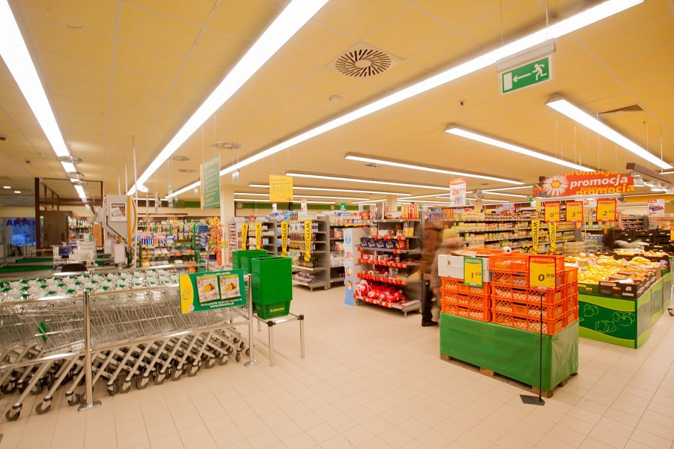

Duże przestrzenie sklepów stacjonarnych wymagają specjalnych rozwiązań nie tylkow zakresie organizacji przestrzeni ale również oświetlenia. **Projektowanie oświetlenia w sklepie** powinno być zależne od podziału przestrzeni na sektory takie jak pomieszczenia praconicze, magazyn, biuro, przestrzeń dla klientów czy kasa. Co więcej, wybierając sztuczne źródła światła warto wziąć pod uwagę takie kwestie jak energooszczędność.

**Projektowanie oświetlenia w sklepie**

Dlatego też *projektowanie oświetlenia w sklepie* warto zlecić nowoczesnej firmie, która nie tylko ma doświadczenie w podobnych, czy takich samych projektach ale także wiedzę z zakresu nowych technologii na rynku. Luxon sprawdzi się w tej roli idealnie. Firma specjalizuje się w rozwiązaniach ledowych dla firm przemysłowych i sklepów. Na swoim koncie ma wiele realizacji, w tym modernizacje oświetlenia w magazynach, halach przemysłowych, sklepach, instytucjach medycznych czy przestrzeniach publicznych. Wybierz specjalistyczną firmę luxon i ciesz się nie tylko odpowiednim oświetleniem ale także obniżeniem rachunków za energię!